9528 la guillotine version 1
Cédric Villain se penche__________________________sur un objet très, très français et d'ailleurs puisqu'il est graphiste, il l'illustre lui-même.
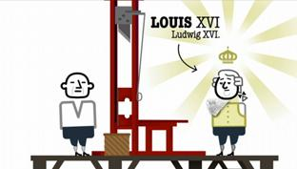
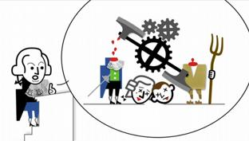
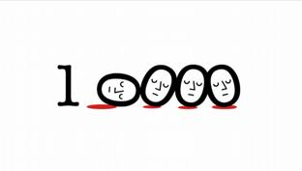
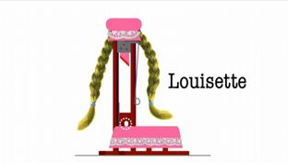
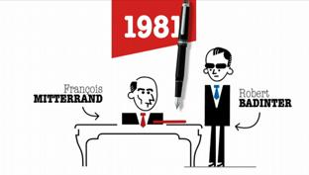
La peine de mort a certes été abolie en France en 1981, mais l’accessoire qui permettait au bourreau de faire son travail est resté très présent dans l'imaginaire collectif français. Ce___________meuble un peu dangereux a un nom bien_________________de par le monde : la guillotine. Comme _______________________le savent, la guillotine est née à la Révolution française en 1789. C’est la date à laquelle le docteur Joseph Ignace Guillotin propose à l’Assemblée que le principe révolutionnaire d’égalité s’applique aussi à la peine____________________. Car avant la Révolution, la peine de mort prenait en France des formes très variées en fonction des régions, des délits et surtout du rang social de l’accusé. Les nobles avaient la__________coupée, les roturiers et paysans étaient soit roués vifs, soit pendus, soit___________________, quand ils ne subissaient pas divers autres supplices.
L’idée de Guillotin était de concevoir une machine à couper les cous, indifférente au fait qu’ils portent des têtes nobles ou roturières. Pour concevoir cette__________________, l'Assemblée s'adresse aux personnes les plus compétentes pour ce qui est de savoir découper un bonhomme en morceaux, à savoir l'Académie royale de chirurgie située à Paris de l'autre coté de la Seine. ___________le docteur Antoine Louis, éminent chirurgien et secrétaire de l'Académie, qui se charge de mettre au point l'appareil. Il s‘inspire pour cela des coupes têtes utilisés______ _________partout en Europe et conçoit un dispositif doté d'une lame qui tomberait d'une_____________hauteur sur le cou du condamné. C’est à un artisan allemand, Tobias Schmidt, facteur de clavecin installé à Paris non___________de l'Académie, qu'il confie la réalisation de la machine. La conjonction des génies français et__________________fait merveille. Tobias Schmidt lui donne donc_______ _____________définitive : deux poteaux de chêne de 4m50 rassemblés par une traverse, une lame en biseau à 45° lestée d’un poids de 30kg, une planche amovible permettant de faire basculer le condamné pour qu'il passe le cou dans un étrier mobile qui le maintient en place.
Le_________________condamné à tester la machine est un voleur du nom de Jacques-Nicolas Pelletier, exécuté le 25 avril 1792 en place de grève à Paris. L’engin fait impression et il est rapidement adopté par la Révolution qui l'utilisera rapidement quelques milliers de fois. Parmi les guillotinés de cette époque,__________même le plus célèbre d'entre tous : le Roi de France lui-même, Louis..................., guillotiné à l'âge de 39 ans le 21 janvier 1793 à 10h22 du matin. En ôtant la________au représentant direct de Dieu sur la terre de France, la guillotine est l'outil qui va durablement instaurer l’idée de la République dans l'esprit des Français. Et à partir de là chaque département de la République française se devra d'avoir sa propre guillotine. C’est même à ce titre que la____________allemande de Mayence, française pendant une partie du règne de Napoléon I, reçoit la sienne. Le célèbre bandit allemand Schinderhannes eut l’occasion d’en tester l’efficacité en 1803. Mais bizarrement, cette preuve évidente de l’ingéniosité française s’exporta______________ peu, les anglo-saxons continuant de lui préférer la banale corde. Il n’y a guère que__________________à l’avoir adoptée en................., et encore, pour un seul condamné, le procédé ayant été jugé suffisamment abominable pour que les__________________abolissent la peine de mort après une seule utilisation. Quel gâchis. Non, les seuls à avoir compris le_________ pratique de l’engin___________nos amis allemands qui l’ont adopté en la rebaptisant "Fallbeil" - hache tombante - ou "Köpfmaschine" - machine à couper les_____________.
Au 19e siècle, elle est utilisée un peu partout sur le territoire allemand, adaptée dans un modèle____________________un peu plus___________mais avec une lame plus______________. Pendant le régime Nazi, l’engin fonctionne sans répit dans la________________de Plötzensee à Berlin passant d’à peine une dizaine d’exécutions par an avant 1939 au terrible record de................ guillotinés pour la seule année 1943. Le bourreau de cette prison, Johann Reichhart, est resté_________________pour son record d'exécutions : 3165 dans toute sa carrière dont 2948 à la guillotine, procédé qu'il préférait entre tous. La République fédérale d’Allemagne abolit l’exécution capitale en 1949 et la République démocratique en 1968, mais la France utilisera sa__________ invention jusqu’en 1977, date de la_____________________ exécution, celle d’un criminel du nom de Hamida Djandoubi guillotiné à Marseille. Au total plus de 10 000 condamnés auront été raccourcis par la guillotine en deux siècles de__________et loyaux services.
Finissons en précisant que contrairement à ce que beaucoup pensent, le docteur Guillotin ne fut pas guillotiné. Il est mort en 1814,_______________de voir son nom passer à la postérité grâce au mortel engin. On lui avait pourtant donné des surnoms plus évocateurs : par exemple "la Louisette", ou alors "le rasoir national", ou encore "la veuve", ou "la raccourcisseuse patriotique", ou alors "le_________de justice" ou même… "le moulin à silence".

